RIG提交工具使用帮助：

界面介绍：

主界面：

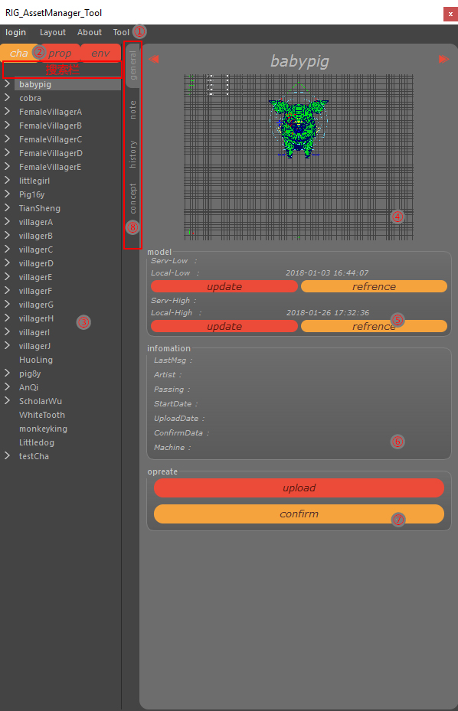

1. 主工具栏：

Login – 登录，注册和退出账户

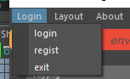

Layout – 显示或隐藏左边栏和右边栏

About – 关于工具的一些信息

Tool – 关联工具，附加工具可以在这里找到

1. 类型切换（单选）

切换角色（cha），道具（prop），场景（env）

1. 项目列表：

单击切换项目名

在展开的项目上右键可以open和refrence内容到maya内

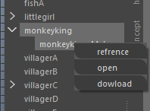

1. 角色预览图

左键单击可以打开大图

1. 上游环节的工作成果

显示工作所需的上游环节信息

Serve-low/Serve-High是上游环节组长最后确认的高模和低模时，文件的时间。

Local-low/Local-High是本环节制作人，最后一次更新的高模和低模时，文件的时间

在本环节组长确认上游环节制作文件ok后，通常会第一时间更新。

Check是打开上游文件，检查是否符合制作标准（未实装）

Update 是下载上游环节文件到本环节的制作路径中

Refrence是将下载后的上游文件refrence到当前maya中。

1. 详细信息显示栏

LastMsg 显示最后一次操作时的留言

Artist显示最后一次操作时的操作人

Passing显示本文件的总制作时间（未实装）

StartDate 显示第一次update的时间，也就是开始制作的时间

UpdateDate显示最后一次上传的时间

ConfirmDate显示最后一次确认的时间

Machine显示最后一次操作时使用的机器

1. 具体操作栏

Upload打开上传界面

Confirm打开确认界面

1. 切换显示信息面板

General显示本环节的信息

Note显示本环节的笔记

History显示本条目所有环节的操作历史

Concept显示设定部门的工作成果

笔记面板

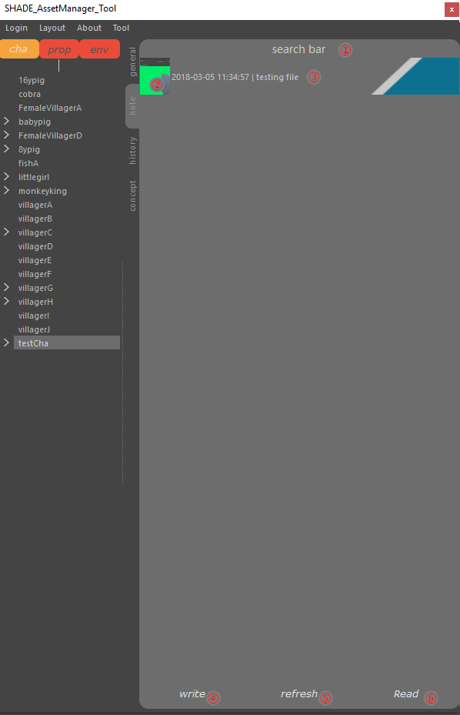

1. 搜索栏
2. 预览图
3. 提交时间和信息预览
4. 写笔记
5. 刷新笔记
6. 浏览笔记

写笔记面板：

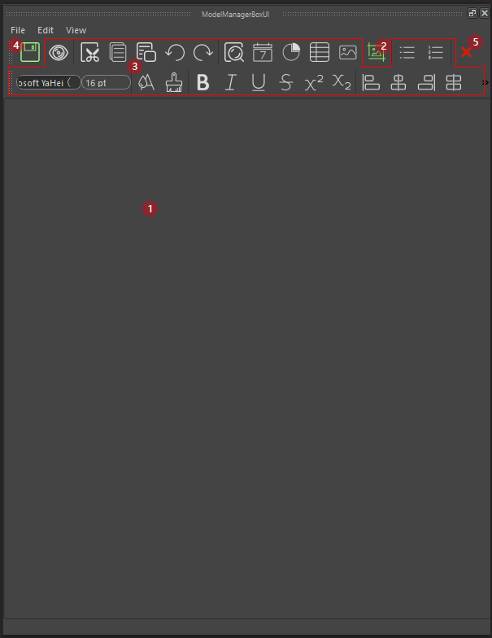

1. 文本输入框
2. 截图功能，截图之后使用ctrl+v黏贴图片到文本输入框中
3. 格式工具
4. 保存写好的文本到列表并退出
5. 取消写好的文本并退出

历史记录面板

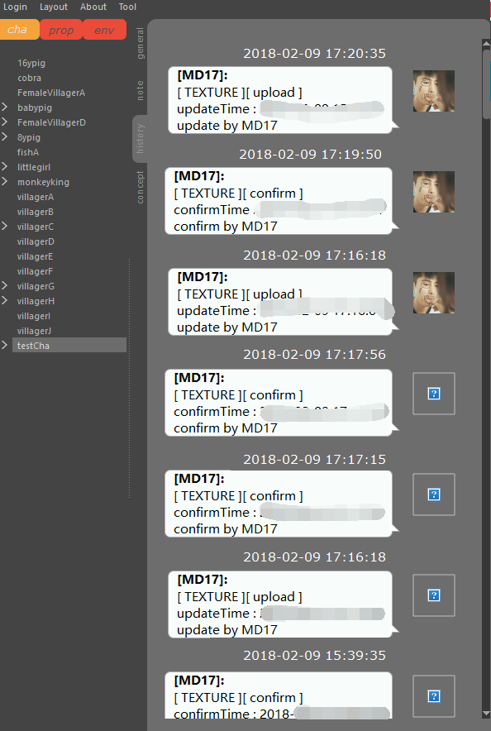

记录每次操作的信息。倒序排列。

第一条信息是最新信息

头像在右侧为历史信息

头像在左侧为反馈信息（未实装）

上传界面：

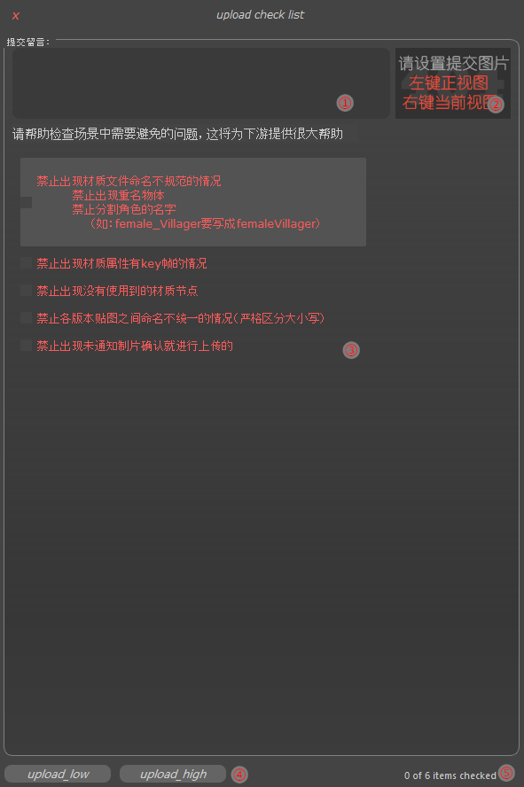

1,提交留言，中文，英文，韩文都可以，必须要填

2,截图功能，左键正视图，右键自由视图，中键自己选择照片上传

3,详细的检查条目

4,上传低绑或者高绑

5,已检查项确认界面：

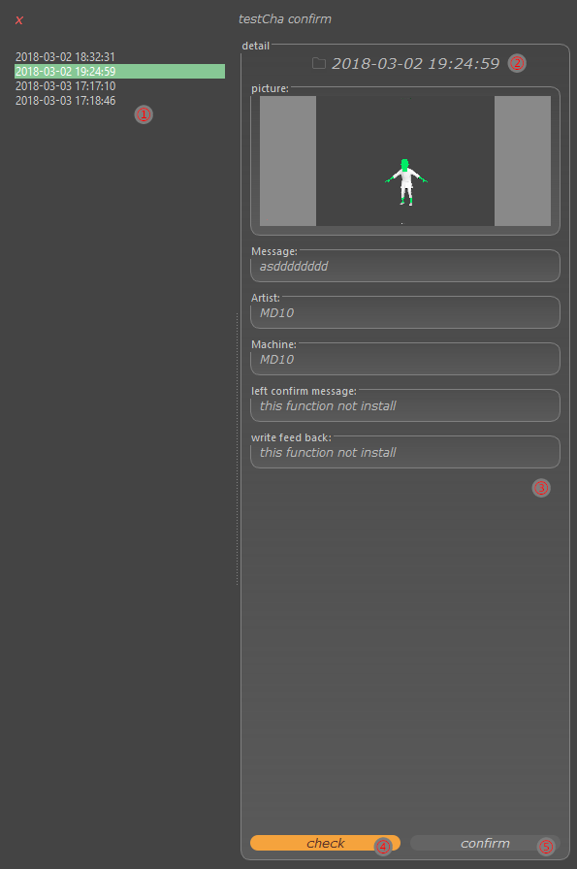

1,上传记录列表，正序排列

2,项目标题，若是最新提交项，图标会变为

3,提交记录的详细信息

4,打开提交记录检查文件

5,确认这个提交正确无误

确认后，此文件就会被下游环节看到

使用流程：

1,注册并登陆自己的账户

2,选择需要制作的项目，更新并导入上游环节素材

3,制作

4,点击upload进行上传，仔细阅读勾选条目

5,通知制片上传完成，通知组长已经准备好审核了。

普通组员的操作到此为止

6,点击confirm开始审核，审核之后通知制片结果。

组长的操作到此为止